Архивируем проект из папки куда он сохранен через UIPath

Пример адреса папки с проектом:

C:\Users\user\Documents\UiPath\«Наименование проекта»

Внутри папки должно быть:

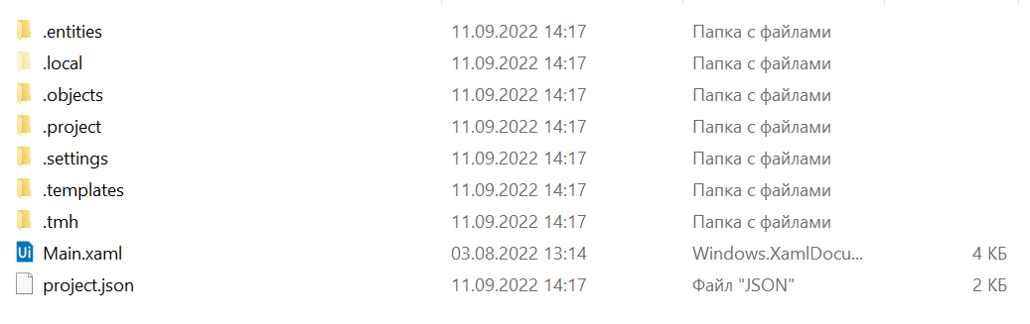

Получаем архив



Переименоввываем его по своим ФИО

